一、新时期高素质教学队伍建设与教学管理模式改革创新研修班课程安排：

|  |  |  |  |
| --- | --- | --- | --- |
| **时间** | **活动内容及安排** | | |
| 11月19日  9：00—11：00 | **教育**  **理念** | 主题  内容 | 【教育理念、素养职责、关键环节】   1. 培养方案与课程大纲管理 2. 课程教学与学业评价管理   3、校外实践与毕业论文管理 |
| 专家 | 吴能表 西南大学教务处处长 |
| 11月19日  14：00—16：00 | **智慧**  **管理** | 主题  内容 | 【技术赋能，开放共享———数字化时代的教学与管理】1、结合重庆大学的教学管理实践谈智慧教育本质  2、智慧生态建设  3、技术赋能教师  4、智慧教育展望 |
| 专家 | 李正良 重庆大学教务处处长 |
| 11月20日  9：00—11：00 | **管理**  **思路** | 主题  内容 | 【高校二级教学单位教学管理工作思路与实践】  1、管理工作的三个阶段与三种类型  2、管理效能：文件理解与落实  3、二级教学单位的动力和活力  4、二级教学单位的谋划力、执行力和凝聚力 |
| 专家 | 郭建校 天津外国语大学国际商学院院长 |
| 11月20日  14：00—16：00 | **教学**  **发展** | 主题  内容 | 【高校教师教学发展：国际视野与本土实践】   1. 介绍高校教师教学发展的国际经验和特征 2. 分析教学学术的内涵与特征   3、结合国情，分享高校教师教学学术发展的路径与趋势 |
| 专家 | 庞海芍 北京理工大学教学促进与教师发展研究研究中心主任 |

**二、授课专家：**

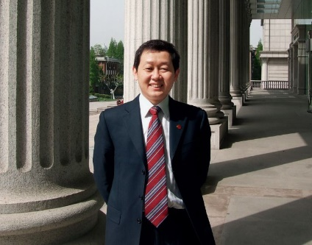吴能表，西南大学党委委员、教务处处长，全国高校榜样教务处长，教育部教学评估专家，教育部师范专业认证专家，重庆市人民政府督学，重庆市高校榜样教务处长，重庆市课程思政教学名师，重庆课程思政教指委副主任委员，西南大学教学督导委员会副主任委员，西南大学名师、成渝偶像教师。长期致力于高等教育教学改革研究，对高校教育管理与教学改革、专业建设与课程建设、教学策略与教学方法、课程思政与教育评价、审核评估与师范专业认证、教师发展与教学培训，以及教学成果奖申报有深入的思考。

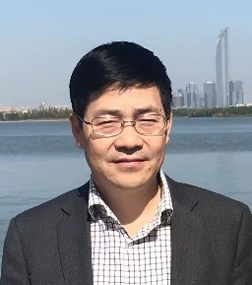李正良，男，1963年5月生，江苏江阴人。现任重庆大学本科生院院长兼教务处处长，重庆市首届“巴渝学者”特聘教授，重庆市教学名师，享受国务院政府特殊津贴。主要社会兼职有：中国高等教育学会工程教育专业委员会常务理事兼副秘书长、理科教育专业委员会理事、大学素质教育研究会常务理事等职。

# 郭建校，天津外国语大学国际商学院院长，教授，天津国际消费中心城市研究中心执行主任，“一带一路”天津战略研究院19f3b8145dfec8243934c011321ac47兼职研究员，天津应急外语服务研究院研究员，曾任教研室主任、系主任、教务处长，从事高等教育教学改革与管理工作20余年。天津市一流本科课程《统计学》负责人，天津市课程思政示范课《统计学》负责人、教学名师及教学团队。 研究领域：高等教育教学管理、课程思政、评价与预测等。

# 14add60700b38e7e90e42c1fbc92d06庞海芍，北京理工大学人文与社会科学学院，研究员，博士生导师；教学促进与教师发展研究研究中心主任；国际认证的有效教学工作坊引领师（FDW）。担任北理工教学促进与教师发展中心主任期间，荣获国家级教师教学发展示范中心。主要研究领域为：素质教育与通识教育、大学教师发展、教学与学习研究、高等教育管理。